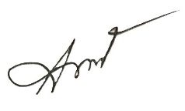
ตรวจแล้วถูกต้อง
พ.ต.อ.
( ชัยพล พลเยี่ยม )
ผกก.สภ.ฆ้องชัย
ข้อมูล ณ วันที่ 31 มี.ค.68
ตรวจแล้วถูกต้อง
พ.ต.อ.
( ชัยพล พลเยี่ยม )
ผกก.สภ.ฆ้องชัย
ข้อมูล ณ วันที่ 31 มี.ค.68

